INFORME MENSUAL DE ACTIVIVIDADES (PREESCOLAR, INICIAON DEPORTIVA Y ZONA HUMEDA)

FECHA: marzo 2023
VOLEIBOL: este mes se trabajo duro con los diferentes equipos, en los cuales la evolución de los equipos es muy notable. El compromiso de los deportistas y de los padres ayuda mucho a que podamos sacar un mejor proceso de voleibol este año 2023
Se viene participando en la liga Medellín y liga oriente con la participación de 4 equipos (prejuvenil, juvenil) en ambas ramas. Sabemos que con algunos procesos nos dificulta poder competir; pero sabemos que la mejor forma de desarrollar nuestro proceso es jugando. Al igual hemos tenido intercambios deportivos con los municipios de Guatapé, marinilla ceja y sopetran.
Hemos visto falencias en algunos deportistas en la parte técnica, debido a los diferentes encuentros deportivos que nos ayuda hacer una mejor lectura de esta.
Al igual empezamos a trabajar la parte táctica en las categorías de sub 15 para arriba. Buscando tener un juego no solo técnico si no de buen espectáculo para la audiencia.
INICIACION DEPORTIVA VOLEIBOL: en estos grupos de semilleros se viene trabajando todo el parte lúdico recreativo, buscando una mejor adaptación al campo de juego. Al igual la familia se viene incrementado día a día siendo muy notoria la acogida de la comunidad con este deporte que viene luchando por un mejor espacio.
En estas categorías de iniciación deportiva están (2010-2011-2012-2013) en ambas ramas y esperamos poder seguir creciendo esta gran familia.
Se viene también realizando actividades de integración en todas las categorías. Buscando una mejor comunicación entre todos nuestros integrantes
.
- 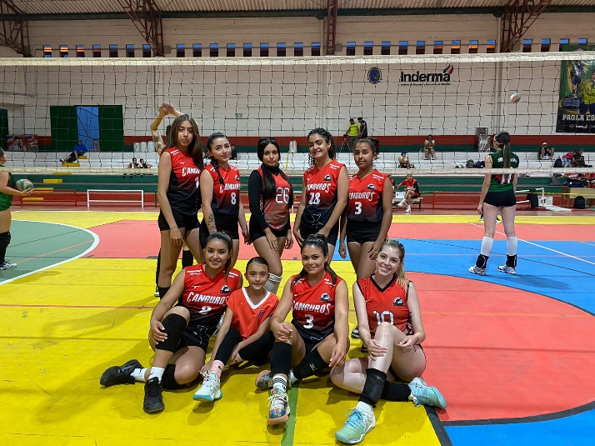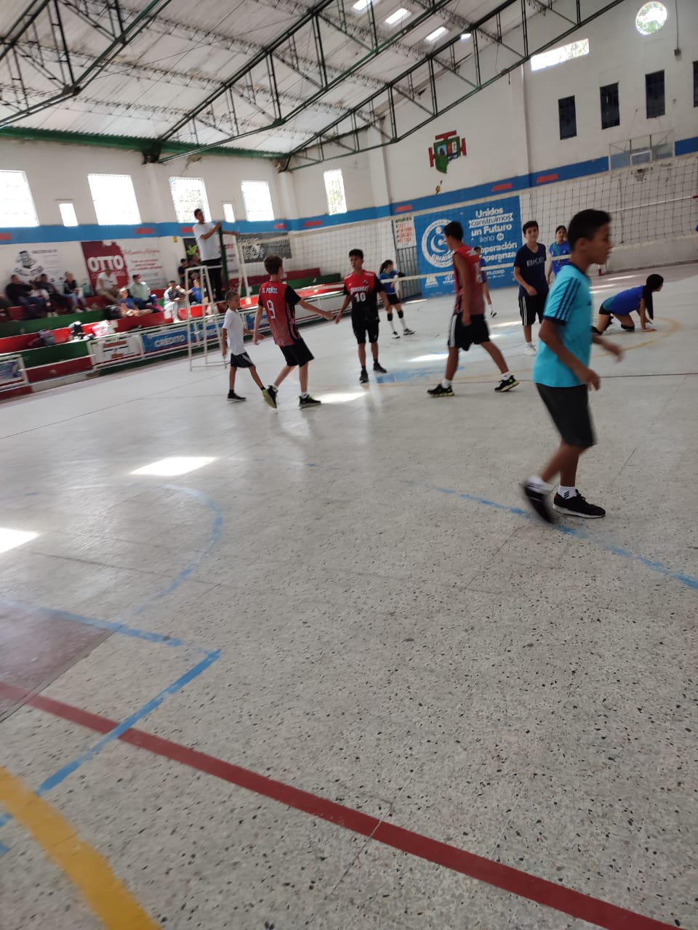
- 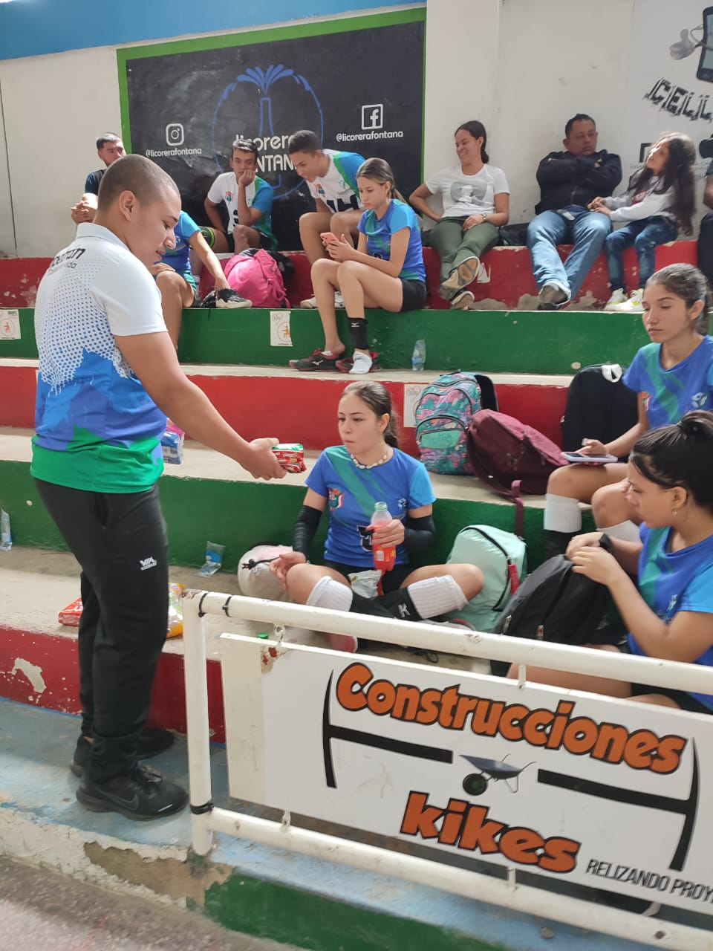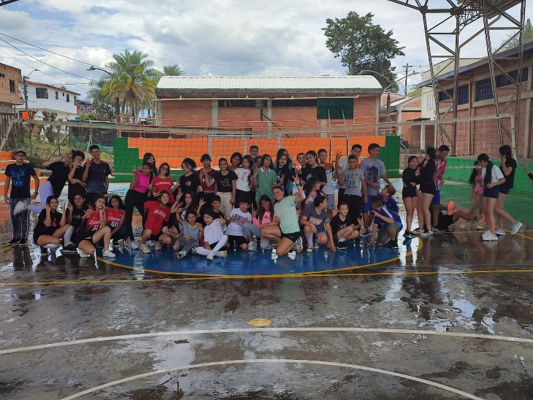
- 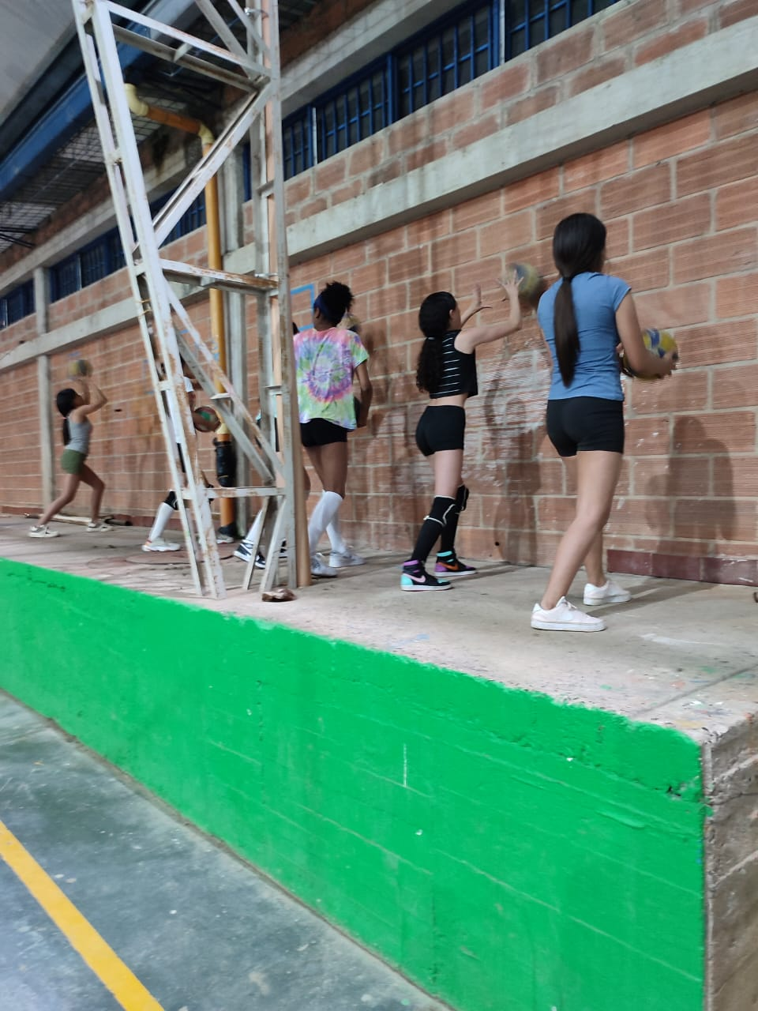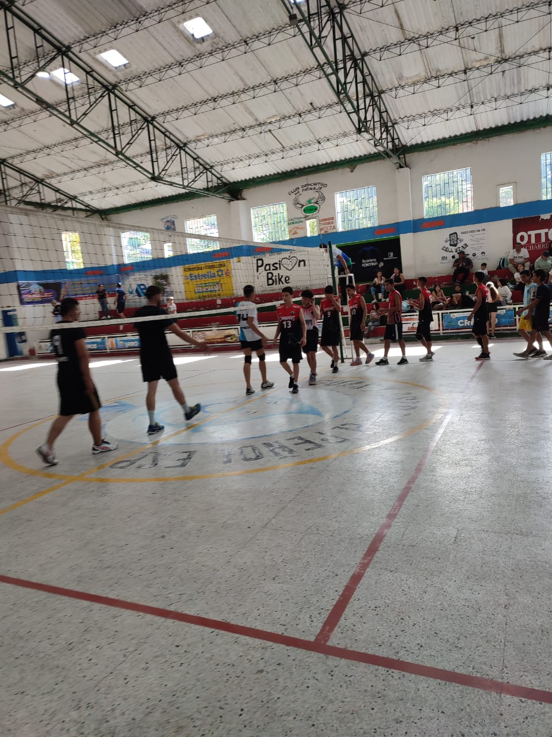

FIRMA MONITOR: 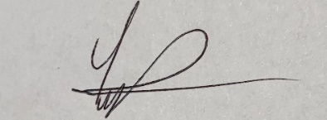
YESICA FERNANDA HOYOS ZULUAGA

